«Достопримечательности моей малой Родины»
Чеченская республика богата горными родниками, горными массивами, лесами и прекрасным природным ландшафтом. Но сейчас расскажу о человеке легенде, о проповеднике.
Я , хочу рассказать о достопримечательности нашего Курчалоевского района,да и вообще Чеченской Республики и не только. Мой рассказ будет о проповеднике Кунт-хаджи Кишиеве. (Немного из истории)
Родился Кунт-Хаджи Кишиев 1830 году в селе Илсхан-Юрт, на горе, сельской местности, в семье пастуха. Отец родом из Дагестана, мать чеченка. С детства Он отличался любознательностью, строгой нравственностью, честностью, справедливостью и трудолюбием. По преданию, еще в детстве отличался от своих сверстников тем, что часто уединялся, был не по годам задумчив, любил на плоской крыше своего дома совершать круговые движения.
Кунта-Хаджи Кишиев - один из самых известных чеченских мусульманских проповедников XIX столетия. За призывы к миру его часто называют чеченским Махатмой Ганди.
Кунта первым в Чечне начал практиковать зикр: молитву с танцами, пением, повторением божественных имен. Согласно чеченской легенде, Имам Шамиль был обеспокоен антивоенными проповедями Кунта-Хаджи и приказал проверить его знания Корана. После того как Кунта сдал экзамен на отлично, Шамиль оставил его в покое. По другой версии той же легенды, Имам запретил Кишиеву совершать зикр и обещал казнить его, если тот продолжит свои пацифисткие проповеди. Еще одна легенда гласит, что Шамиль отправил Кунту на хадж в Мекку и запретил ему возвращаться на Кавказ.
К концу 1850-х годов Кунта совершил свой хадж. В своем путешествии по Ближнему Востоку Кунта не только посетил Мекку, но и окончательно стал решительным сторонником ненасилия и мира. В разгар Кавказской войны он писал в Чечню из Мекки:
- Война - это дикость. Уберите себя от всего, что намекает на войну, если только неприятель не пришел забрать вашу веру и честь. Ваша сила-это мудрость, терпение, справедливость. Братья ! Из-за постоянных войн нас катастрофически не хватает. Я не верю в помощь Турции, в то, что турецкий султан хочет освободить и спасти нас. Он такой же деспот, как и русский царь. Поверьте мне: я видел это своими глазами, на примере подвластных ему арабов. Дальнейшая война не угодна Аллаху. Если неверные прикажут вам идти в церковь - идите, это всего лишь здание. Если они прикажут вам носить кресты - носите их, это лишь вещи. Вы все равно были бы мусульманами в своем сердце и душе. Победите злых своей добротой и любовью. Победите жадных своей щедростью. Победите вероломных своей искренностью. Победите неверных своей верностью».
После падения Шамиля Кунта-Хаджи вернулся в Чечню. Его учение стало довольно популярным среди людей, столь уставших почти за пятьдесят лет Кавказской войны. Число его мюридов (учеников) достигло пяти тысяч. Кунта-Хаджи требовал от своих последователей не только совершать пять обязательных намазов, но и повторять молитву (Ла илаха иль-Аллах )(нет бога, кроме Бога) не менее ста раз в течение дня. А также участвовать в ритуале кругового зикра.
Несмотря на то, что Кунта-Хаджи неоднократно отвергал титул имама, Россией он рассматривался как угроза имперским властям. По просьбе царской администрации официальные исламские священнослужители (например, Абдулкадыр Хордаев и Мустафа Абдулаев) организовывали публичные богословские дискуссии с Кунта-Хаджи, пытаясь доказать, что его учение противоречит исламу. Однако влияние Кунта-Хаджи только росло.
Рассматривая Кунта-Хаджи как угрозу, Александр II приказал арестовать его. Кунта-Хаджи был доставлен в Новочеркасскую тюрьму 3 января 1863 года. Арест вызвал так называемое Кинжальное восстание - три тысячи мюридов Кунта-Хаджи, вооруженных только церемониальными кинжалами. В итоге битвы, Кунт- Хаджи попросил своих защитников отступить и дать властям увезти его, так как он должен пройти это путь и что он вернется скоро. Согласно рассказу очевидца охранника тюрьмы гасит молва о том, как Кунт-Хаджи на рассвете совершал намаз и возвращался обратно в камеру. И когда удивленный охранник спросил,: « Если ты можешь выходить и заходить не открывая двери, почему не сбежишь? – на что ,тот ответил, - «Я охраняю тебя, если я уйду, тебя накажут, а я не хочу ,чтобы ты пострадал…»…Таких историй связанных с Кунт-Хаджи Кишиевым много.
После двух войн 1995-2001гг гробницы были разрушены. В 2007 году по приказу Рамзана Ахматовича были восстановлены святые места, куда ходят паломники со всего Кавказа. Мы, гордимся тем, что живем в районе ,где родился и жил Кунт-Хаджи Кишиев. Сегодня, любой желающий может посетить эти места. Архитектурные построения , природа окружающая, чистый воздух, которым дышишь в этих местах пропитан той святостью и чистотой, что проповедовал Кишиев. Я часто с родителями посещаю эти места. В горной возвышенности селения Илсхан –Юрт, находиться камень, на котором сидел Кунт-Хаджи, на камне есть вмятина след . Сюда люди привозят больных , на излечение. От этого камня идут биотоки.. Я сама проверила , зарядив свой телефон просто положив на камень.
Чеченская республика взяла курс на развитие туризма. Мне кажется ,если разработать маршрут по святым местам Кунта -Хаджи Кишиева , привлечет всех мусульман проживающих на территории России и за пределами.
Таким образом, завершить сочинение хочу словами из научных работ проповедника Кунта –Хаджи Кишиева …
«Хотите любить Всевышнего Аллаха — любите справедливость. Желайте своему брату того же, что желаете себе. Не старайтесь быть богаче, выше, сильнее других. Делитесь с бедными всем, чем одарит вас Всевышний. Остерегайтесь, что кто-то вам будет завидовать в богатстве. Пусть вам завидуют в справедливости и щедрости. Молитесь Аллаху, чтобы к вам не пристало ничего добытое чужим трудом, чужим потом.»
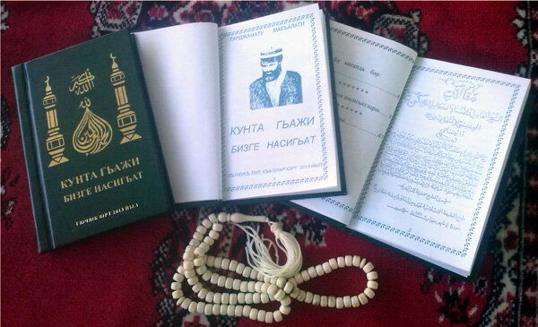
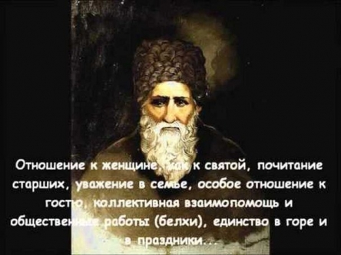
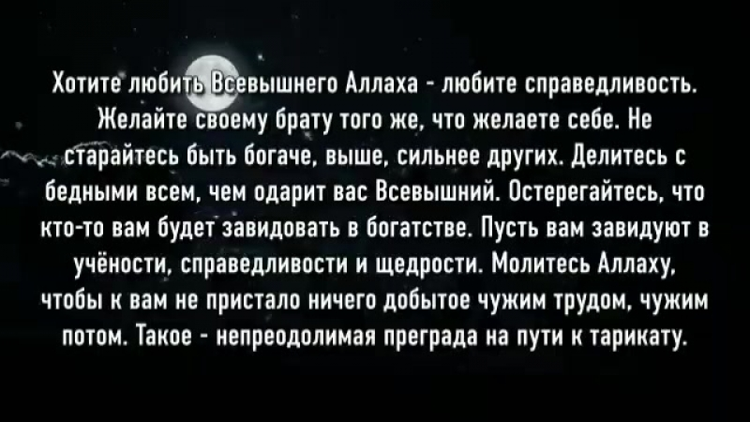

МУНИЦИПАЛЬНОЕ БЮДЖЕТНОЕ УЧРЕЖДЕНИЕ ДОПОЛНИТЕЛЬНОГО ОБРАЗОВАНИЯ КУРЧАЛОЕВСКИЙ ДЕТСКО-ЮНОШЕСКОГО ТЕХНИЧЕСКОГО ЦЕНТРА ГОРОДА КУРЧАЛОЙ ЧР.

Сочинение на тему:
«Достопримечательности моей малой Родины»

Сведения об авторе:
Умханова Марьям Майрбековна
14 лет
Чеченская Республика
город Курчалой ,
улица Алиева А. дом 36
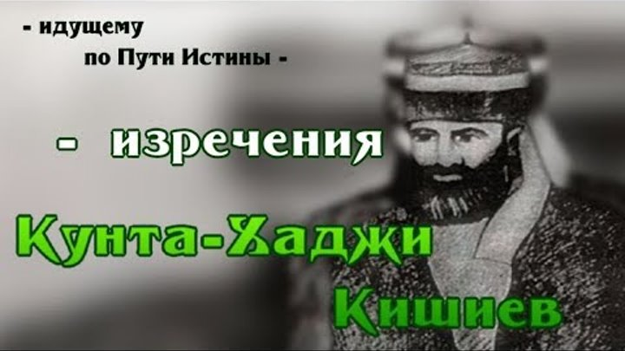

Историю про Кунта-Хаджи Кишиева я рассказала потому что, в Чеченской Республике есть ряд святых мест для паломничества, восстановленных и оборудованных для посещения туристами. Этот маршрут включает в себя 10 остановок в трех муниципальных районах. Среди них ,посещения целебных источников, места захороненных родственников, легендированных и прославленных этнографами. Засохший тутовник, цветущий каждый год, дерево , источающее влагу, камень- обладающий высокой биоэнергетикой, и другие места ,содержащие легенды и были очевидцев времен Кунта-хаджи.
Я , попыталась дать представление достопримечательностям моей малой Родины. И если вам удастся приехать на мою малую Родину, с удовольствием пройдусь по выше описанным местам.
Завершить хочу сочинение словами самого Кунта-хаджи Кишиева .
« Все растения тоже живые и имеют душу. Надо прятать топор, когда входишь в лес, и рубить только то дерево или жердь, за которым пришел. Надо бережно относиться к каждому дереву, кустику, каждой тропинке. Надо любить их и относиться как к хорошим друзьям. Страшный грех рубить дерево у реки, плодовое дерево, дерево у дороги , дающее тень путнику в жаркий день . Любите свою Родину!»

Воспитанница МБУ ДО «Курчалоевский ЦДЮТТ»
Умханова М.М.
наставник Методист –педагог
Хасуханова З.М.

г. Курчалой 2021г.

